Запись
девятая

НА ПЬЕДЕСТАЛЕ

В СТОЛИЦЕ ЭФИОПИИ
Аддис-Абеба. В новогоднюю
ночь 1968 года.

Я только что вернулся в гостиницу с шумного, ожив-
ленного даже ночью центрального проспекта—
ходили смотреть на необычное зрелище. Думаете, на
какое-нибудь экзотическое?.. Нет, вовсе нет—просто
на две стандартные «Волги» и «Москвича», достаточ-
но хорошо нам знакомые.
А необычность зрелища состояла в том, что маши-
ны эти вознесены на помост в центре городской пло-
щади и вокруг них постоянно собираются толпы лю-
бопытных. Машины эти, повторяю, стандартные и
ничем не отличаются от сотен тысяч других, шныря-
ющих по улицам Москвы и других городов. Но в Ад-
дис-Абебе для них устроена специальная демонстра-
ционная площадка в самом центре города и они вы-
ставлены для всеобщего обозрения. Почему?
Появлению такой необычной автомобильной вы-
ставки предшествовало событие, в котором мне до-
велось участвовать. Называлось оно «IV Эфиопское
горное ралли» и собрало около 70 представителей из
разных стран, в том числе пять экипажей из СССР.
Среди наших спортсменов особенно хочется отметить
ветерана Александра Васильевича Ипатенко, участие
которого в соревнованиях оказалось несколько не-
ожиданным. Александр Ипатенко, бывший чемпион
СССР по шоссейно-кольцевой гонке и по кроссу, за
последние годы в соревнованиях не участвовал: на-
чальник Центрального автомотоклуба СССР, он очень
много занят организационной и административной
работой. Мы привыкли видеть его обычно как руко-
водителя нашей сборной при выездах за границу, как
опытного наставника и прекрасного товарища. Его
слово для каждого гонщика—закон. И не потому,

======================== 68 =========================
что он начальник, а потому, что сам — чистый гонщик.
Да еще—как показало ралли в Эфиопии—какой!
Безусловно, лучший из нас!
Собственно, Александр Васильевич и в этом ралли
участвовать не собирался. Он, так сказать, вынуж-
денно сел за руль, когда выяснилось, что я остался
без партнера, которого задержали по производствен-
ной необходимости еще на неделю в цехе с тем рас-
четом что он поспеет сюда к самому началу соревно-
ваний Но, увы, так, видимо, и не отпустили. Тогда-то
я и оказался «на одном уровне» (то есть на одном пе-
реднем сиденье машины) с Александром Ипатенко.
Но сначала несколько слов об условиях этого рал-
ли. Они были в высшей степени необычными. Доста-
точно сказать, что абсолютно все стартовавшие тут
европейские машины специально оборудованы, при-
способлены и переделаны для этого ралли, славяще-
гося своей неимоверно трудной трассой.
Сначала когда мы это увидели, первым побужде-
нием было пойти в главную судейскую коллегию и
заявить протест. Еще бы! Ведь суть всякого ралли
в том и состоит, что оно проводится на серийных ма-
шинах которые должны показать себя в «предель-
ных» то есть крайне трудных условиях. Конечно,
некоторые изменения, продиктованные скоростным
характером соревнований, вносить разрешается. Но
надо же и меру знать! А тут будто на Луну собра-
лись а не на гонки по грешной земле. Чего только в
машинах ни переделали, не говоря уже о косметиче-
ских изменениях в их внешнем виде.
Но мы, посоветовавшись, решили шум по этому
поводу не поднимать. В конце концов, все эти ухищ-
рения были нам даже в какой-то мере на пользу: мы
получали своего рода моральную фору. В неравен-
стве которое невольно образовалось помимо офици-
альной классификации машин, наши позиции были
предельно ясны и, так сказать, выше каких-либо су-
дейских подозрений. А вот во французских, немецких
и итальянских машинах технической комиссии при-

======================== 69 =========================
шлось немало покопаться, прежде чем разрешить
нашим соперникам старт...
Впрочем, вскоре нам стала понятна причина их
страхов. Достаточно было для этого лишь поподроб-
ней ознакомиться с программой соревнований.
Я уже говорил, что современное ралли включает
в себя самые разнообразные элементы автомобиль-
ного спорта. Объясняется это просто: в соревнованиях
средней трудности всегда может оказаться, что ос-
новную дорожную дистанцию пройдут «на нулях»
несколько спортсменов.
Но вот в программу «Эфиопского ралли» не пона-
добилось включать подобные дополнительные эле-
менты. Сами дорожные условия здесь, конфигурация
трассы и задаваемый режим таковы, что о прохож-
дении дистанции «на нулях» вообще не может быть
и речи. Достаточно сказать, что на соревнованиях
прошлого года дистанцию сумели закончить спорт-
смены только в двух классах автомобилей, а боль-
шинство остались за бортом—ни один из участни-
ков, выступавших в трех других классах автомоби-
лей, не дошел до финиша. Победители же прошлогод-
них соревнований (В. Хойлер и К. Зедерберг на
автомобиле «рено») набрали 433 штрафных очка—
результат, который в условиях обычного европей-
ского ралли характерен для аутсайдеров и равноси-
лен тому, скажем, как занять двадцатое, а то и три-
дцатое место.
Все это и заставило наших соперников искать
спасения в срочном совершенствовании своего «по-
движного состава». Надо сказать, что в глубине души
я их даже понимал и оправдывал. Действительно,
европейские стандартные автомобили при всех своих
прочих достоинствах, выглядели довольно хлипкими
на фоне сурового эфиопского ландшафта. Но тем бо-
лее захотелось показать, что есть в этом мире стан-
дартные, самые обычные машины, которым и афри-
канские трудности по плечу. Не надо их переделы-
вать, достаточно лишь умело эксплуатировать,

======================== 70 =========================
Для нас, таким образом, соревнования в Эфиопии
приобрели неожиданно еще и «коммерческий», вер-
нее «автоэкспортный» оттенок. Уж очень заманчивой
была перспектива проехаться по самой трудной и
сложной в мире трассе на обычном советском авто-
мобиле.
А то, что трасса «Эфиопского ралли» действитель-
но такова, мы убедились на первых же тренировках.
Судите сами: из 3 тысяч километров заданной дис-
танции лишь около 300 (10 процентов!) имеют асфаль-
товое покрытие, 30 процентов составляют грейдерные
дороги, а все остальное—фактически бездорожье.

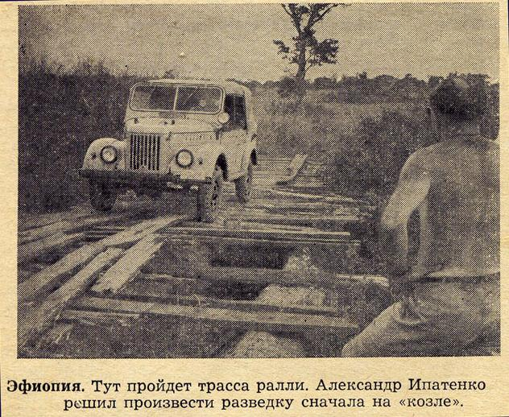

Пройти дистанцию надлежало за 56 часов. И это—
на высоте от двух до трех тысяч метров над уровнем
моря, по лесу и саванне, почти сплошь покрываю-

======================== 71 =========================
щим Абиссинское плоскогорье!
Чтобы пояснить, что подразумевается под поня-
тием «бездорожье» в Эфиопии, могу сказать, что чаще
всего оно самым полным и исчерпывающим образом
отвечает буквальному смыслу этого слова. Лишь
иногда—узкая колея, наезженная прошедшими по
саванне машинами, а нередко и... просто след одной
из них. Но в некоторых отношениях такое бездоро-
жье даже предпочтительнее эфиопских дорог, поверх-
ность которых столь обильно усыпана камнями, что
днища и бензобаки всех автомобилей, участвовавших
в ралли, пришлось предварительно снабдить мощ-
ными стальными поддонами. (После соревнований
эта бронь была прямо-таки исполосована «каменной
плетью»!)
Еще более впечатляет страшная пыль на доро-
гах—впереди идущая машина находится уже где-
нибудь километров за пятнадцать перед тобой, а под-
нятое ею непроницаемое облако все еще висит в воз-
духе; движение сквозь такую пылевую завесу
чревато всякими неприятностями — можно врезаться
в столб, в дикого кабана, а то и в пантеру (как это,
в частности, случилось со мной).
К тому же наши надежды хорошенько потрени-
роваться на эфиопских трассах были развеяны ка-
призами погоды. «Сухой период» на Абиссинском
плато уже много лет не был столь дождливым, как
в этом декабре. Впервые за последние 20 лет здесь
прошли такие проливные дожди, сносившие мосты,
размывшие дороги и причинившие большой ущерб
сельскому хозяйству, что казалось, ни о каких сорев-
нованиях или тренировках вообще не может быть
речи. Но прошло несколько дней—и те самые доро-
ги, которые лишь накануне выглядели как самые на-
стоящие венецианские каналы, эфиопское солнце
быстро превратило вновь в сухие «пылевые ванны».
Характерная деталь: все стартовавшие автомо-
били имели крупные опознавательные номера не
только, как обычно, на дверцах, но и на крышах для

======================== 72 =========================
того, чтобы их легче было обнаружить с вертолетов,
если кто-нибудь из участников заблудится в саванне.
А в условиях эфиопского ралли такое совсем не ред-
кость. Два сбившихся с трассы экипажа, например,
были найдены вертолетами лишь через сутки после
того, как мы финишировали.
Как и всегда в ралли, борьба за первенство была
очень напряженной. Меня, например, все время пре-
следовал по пятам Луиджи Колонго на «мерседесе»,
и приходилось быть очень внимательным, чтобы не
допустить ошибок. Но и при всем азарте спортивной
борьбы нельзя было не заметить своеобразной экзо-
тики этих соревнований. Основную массу «пешехо-
дов» здесь составляет разное зверье. Стада обезьян,
совершающих набеги на кукурузные поля, при виде
машины разбегаются во все стороны; тревожно
мечутся на дороге мартышки с кукурузными почат-
ками в лапах. И хоть они явные воришки, наносящие
большой ущерб сельскому хозяйству страны, оби-
жать их не хочется. Так же, впрочем, как и доверчи-
вых зайцев, которых в Эфиопии огромное множество.
Встречаются на дорогах и более степенные «пеше-
ходы». Едешь очень быстро и вдруг видишь, как по
дороге невозмутимо шествует павианиха, несущая на
спине своего младенца. Что ни говори, а ведь—кор-
мящая мать. Приходится притормаживать и осто-
рожно объезжать.
Что касается сбитой пантеры, то она сама броси-
лась под колеса нашей машины. Это было в районе
озера Аваза, на живописной, проложенной сквозь ба-
нановые заросли, прямой, как стрела, грунтовой до-
роге. Мы, советские спортсмены, далеки от всяческих
суеверий и, когда даже такая большая «черная
кошка» перебегает слева направо дорогу, не стре-
мимся ей помешать. Но этой, по-видимому, чем-то не
понравился наш стартовый номер (34)—она остер-
венело атаковала передний щиток, сорвав даже бол-
ты его крепления к бамперу.
Впрочем, моему напарнику А. В. Ипатенко, как

======================== 73 =========================
бывшему танкисту, не впервые доводится встречать-
ся с «пантерами». У тех к тому же в груди билось
моторное сердце, изготовлявшееся фирмой «Мерсе-
дес». И когда Александр Васильевич с усмешкой на-
помнил об этом, неприязненное чувство шевельну-
лось у меня по отношению к нашему преследователю
на «мерседесе». «Уж не его ли это козни?»—греш-
ным делом подумал я и только уж потом, рассмеяв-
шись, мысленно .извинился перед ним за такое заоч-
ное нарушение спортивной этики.
Но с самой пантерой было отнюдь не до смеха.
Хотя она никакого отношения к «фердинандам» и
«пантерам» времен Великой Отечественной войны не
имела, повадки были похожими, а реваншистские
устремления очевидными: отброшенная при первой
попытке атаковать, она вновь оказалась перед нами
на дороге. И я убрал ногу с тормозов «тридцатьчет-
верки», шедшей со скоростью 120 километров в час...
Однако шутки в сторону, поскольку ралли было
действительно труднейшим, тем более, что мы сами
усложнили поставленную перед собой задачу. Напри-
мер, у «Москвича» был оставлен его нормальный кли-
ренс , в то время как на всех без исключения маши-
---------------------------------------------------------------
Клиренс — просвет между низшей точкой машины и
полотном дороги. (Ред.)
---------------------------------------------------------------

======================== 74 =========================
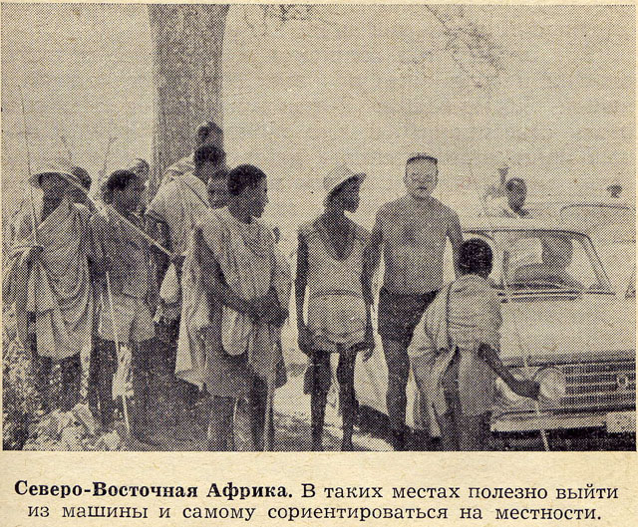

нах того же класса он был увеличен до 30 сантимет-
ров. Одним словом, перед нами стояла не только
чисто спортивная, но и важная техническая задача.
С удовлетворением хочется отметить, что и ту и
другую мы решили с честью. Наш лучший экипаж в
составе Сергея Тенишева и Валентина Кислых был
первым на финише, выиграв первенство в своем клас-
се машин, и занял второе место в общем зачете рал-
ли. В то же время мы убедительно продемонстрирова-
ли высокую техническую надежность и проходимость
всех преодолевших трудную дистанцию советских
автомобилей.
Старт «Эфиопского ралли», как я уже говорил,
собрал участников на самых разнообразных автомо-
билях из многих стран. Но на финише, скажем пря-
мо, картина была отнюдь не столь пестрой. Лишь

======================== 75 =========================
французским «рено» удалось так же, как и «Волгам»,
закончить дистанцию в полном комплекте. Из пяти
«фольксвагенов» до финиша добрался только один;
неудача постигла также и команду, выступавшую на
японских автомобилях «тойота»; не сумел финиши-
ровать даже прославленный «мерседес», столь долго
портивший мне нервы на дистанции...
Вот почему три советских автомобиля подняты
сегодня на специальную площадку, сооруженную в
центре Аддис-Абебы. Результаты ралли оказались
столь сенсационными, что пришлось демонстриро-
вать здесь наши машины, дабы удовлетворить вне-
запно вспыхнувший к ним всеобщий интерес. Они
стоят на своем постаменте как наглядное и неопро-
вержимое свидетельство того, что и по Эфиопии мож-
но ездить на стандартных автомобилях, если они доб-
ротны и надежны.

======================== 76 =========================

